# Общие сведения

Плагин оплаты в cms Laravel:

* включает возможность передачи товарной корзины

# Версия

Плагин разрабатывался на версии

# Установка плагина

1. Устанавливаем модуль оплаты через composer, для этого в терминале прописываем команду:

**composer require hb/epay**

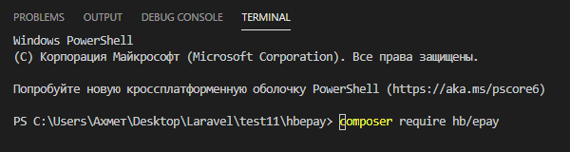

1. Если модуль успешено установлен, в папке vendor должна появиться папка hb с модулем

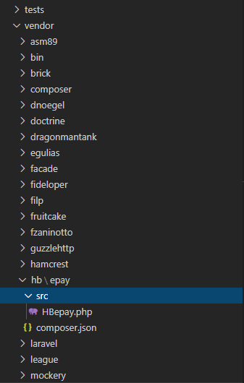

1. Модуль состоит из файла, внутри которого имеется функция, которая получает данные из системы (client_id, client_secret, terminal, amount, etc.) и перенаправляет в платежную систему. Чтобы проверить работу модуля, в routes/web.php вызываем функцию:

use hb\epay\HBepay;

Route::get('/pay', function () {

    $pay_order = new HBepay();

    return $pay_order->gateway("test", "test",

"yF587AV9Ms94qN2QShFzVR3vFnWkhjbAK3sG",

"67e34d63-102f-4bd1-898e-370781d0074d",

"300022002", 10, "KZT", "https://example.kz/success.html",

"https://example.kz/failure.html", "https://example.kz/",

"https://example.kz/order/1123/fail", "RU", "HB payment gateway",

"test1", "", "");

});

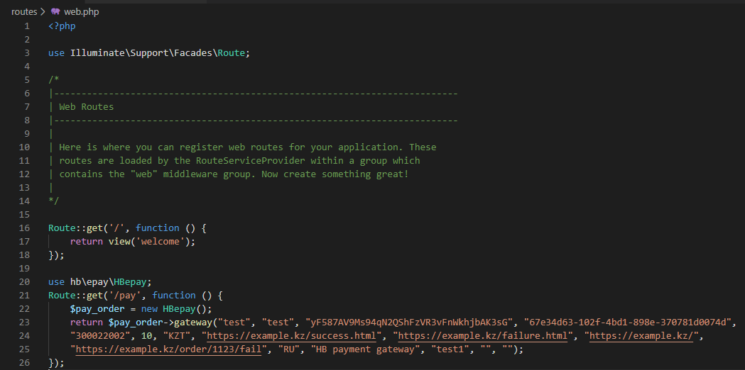

1. Создаем кнопку PAY в resources/views/welcome.blade.php при нажатии которого производится оплата

<div class="links">

                    <a href="https://laravel.com/docs">Docs</a>

                    <a href="https://laracasts.com">Laracasts</a>

                    <a href="https://laravel-news.com">News</a>

                    <a href="https://blog.laravel.com">Blog</a>

                    <a href="https://nova.laravel.com">Nova</a>

                    <a href="https://forge.laravel.com">Forge</a>

                    <a href="https://vapor.laravel.com">Vapor</a>

                    <a href="https://github.com/laravel/laravel">GitHub</a>

                    <a href="{{url('/pay')}}">Pay</a>

                </div>

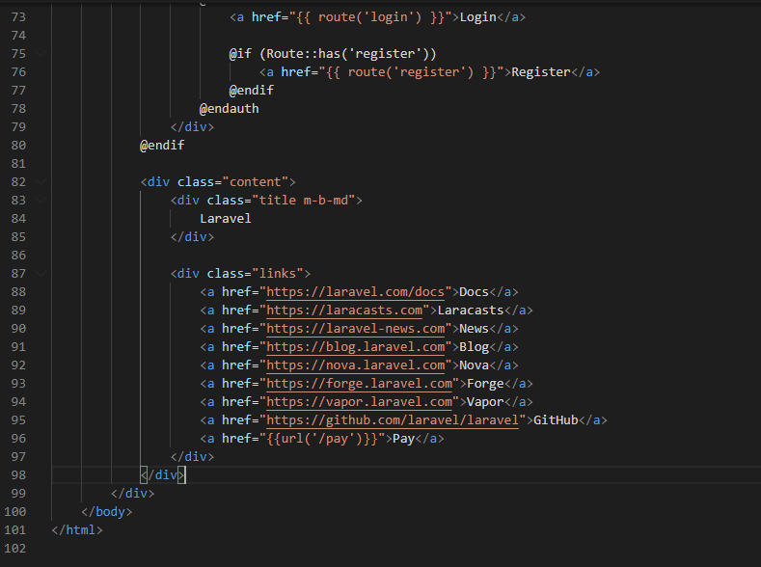

1. Запускаем web сервер, для этого в терминале:

php artisan serve

В браузеревводим<http://127.0.0.1:8000/> и видим что появилась кнопка PAY.

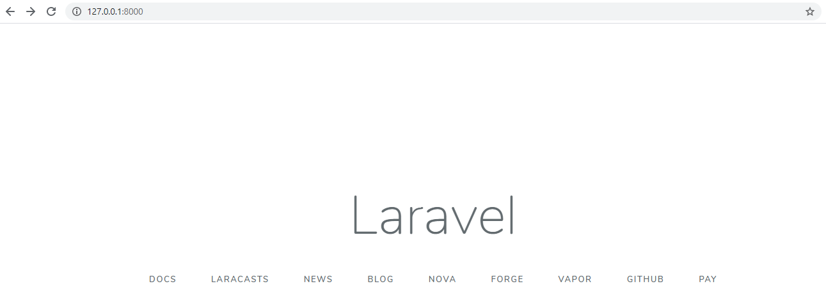

1. Тестируем проведение оплаты.